Привет! Про логику работы особо не будем думать (там косяк с приоритетами действий)
В общем все отлично кроме прямых значений width и height 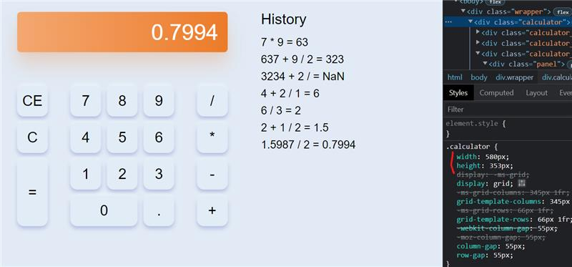

И еще такой момент что контент вылезает за границы грида, история сейчас фактически занимает 1 строку размером с поле результатов

